Практическое занятие №4. Раздаточные материалы
Тема: Контекстная диаграмма C4 (C4 Context Diagram)
Группа: ЭФБО-17-25
Дата: 09.10.2026
Команда: RevGlamp (Белишко К.)
Один комплект на команду. Бланки сдаются в том виде, в каком заполнены, — переписывать начисто не нужно. Порядок и правила заполнения — в Приложении 1 пояснительной записки, образец — в Приложении 2.
Памятка
Правило | Проверка
Система — один прямоугольник, «чёрный ящик» | Внутри нет приложений, баз данных?
Человек — роль в работе с системой (правило курса), а не конкретный человек; должность — только если её носят все, кто выполняет роль | Есть описание: кто это и зачем ему система?
Внешняя система — как правило, за неё отвечает не ваша команда | Своя база данных или своё серверное приложение не нарисованы как внешние системы?
В каждом прямоугольнике три строки: название, тип, описание (как в примере из Приложения 2: «Клиент / [Человек] / Владелец автомобиля…») | У каждого элемента подписано, кто это: человек, наша система или внешняя система?
Связь — стрелка в одну сторону от того, кто начинает взаимодействие | Подпись — действие источника, читается вместе с направлением? Нет «использует», «данные»?
Связь между двумя элементами окружения — только если без неё непонятно, как работает ваша система (договорённость курса) | Стрелка от внешней системы идёт к человеку, который есть на диаграмме?
На контекстном уровне нет технологий | Нет HTTPS, REST, SQL, названий фреймворков?
У диаграммы есть название и легенда; сокращения понятны или расшифрованы | Поймёт ли диаграмму человек, который не был на занятии?

Бланк 1. Проектируемая система
Название (как назовёт пользователь) | RevGlamp (Сервис динамического ценообразования)
Назначение: что делает и для кого (1–2 предложения) | Автоматически рассчитывает и рекомендует оптимальные посуточные тарифы для управляющего загородным отелем или глэмпингом на основе темпа бронирования, дней недели и прогноза погоды, передавая готовую сетку цен в систему управления отелем отельера.
Бланк 2. Люди (роли)
Начните с людей-акторов из перечня ПЗ №3. Участник, который с системой не работает или только получает уведомления, на диаграмму не попадает — запишите его в «Что не показано» (Бланк 5 Продолжение).
Роль | Описание для диаграммы: кто это и зачем ему система | Актор в ПЗ №3: да / новый | Use Case (номера, например UC1)
Управляющий объектом | Менеджер загородного отеля или глэмпинга: вводит параметры загрузки, просматривает рекомендации и утверждает тарифную сетку в веб-календаре | Да | UC1, UC5
Собственник базы отдыха | Владелец бизнеса: определяет базовую финансовую модель, устанавливает минимальную цену себестоимости (Floor price) и просматривает сводку доходности | Да | UC2
— | — | — | —
— | — | — | —
— | — | — | —

Бланк 3. Внешние программные системы
Начните с внешних систем из перечня акторов ПЗ №3 и из задания к ПЗ №4. Если поставщик не выбран — называйте по назначению («SMS-шлюз»); если интеграция с конкретной системой задана требованиями — называйте её прямо. Новую внешнюю систему внесите в перечень акторов ПЗ №3.
Внешняя система | Какой сервис даёт | Какими данными обмениваемся и в какую сторону | Кто начинает обмен | Use Case (номера, например UC1)
Погодный сервис (Open-Meteo) | Предоставляет открытый прогноз температуры и осадков | RevGlamp → сервис: координаты базы. Сервис → RevGlamp: прогноз температуры и осадков на 14 дней | RevGlamp | UC3
Производственный календарь РФ | Предоставляет официальный производственный календарь | RevGlamp → сервис: год и месяц. Сервис → RevGlamp: статус дней (рабочий, праздничный, предпраздничный, перенос) | RevGlamp | UC3
Система управления отелем (PMS) | Внешняя шахматка бронирования отельера (Bnovo / TravelLine): ведет календарь номеров и принимает брони от гостей | PMS → RevGlamp: запрос тарифов по ссылке iCal. RevGlamp → PMS: обновленная сетка посуточных цен (или CSV-файл) | Система управления отелем (PMS) / Управляющий | UC6
— | — | — | — | —
— | — | — | — | —

Ответы на вопросы поиска внешних систем (заполняется всегда; если внешних систем нет, ответы показывают почему):
Вопрос | Ответ
1. Откуда система берёт данные, которые не вводит пользователь? | Из внешних открытых сервисов: прогноз погоды на 14 дней от Open-Meteo API и статус календарных дней из производственного календаря РФ (UC3).
2. Как пользователь входит в систему? | По локальной учетной записи управляющего объектом (логин и пароль в самом сервисе). Вход через сторонние сервисы (Google, VK, Госуслуги) границами продукта не предусмотрен — внешней системы аутентификации нет.
3. Как доставляются уведомления? | Внешних сервисов доставки уведомлений (SMS/Email-шлюзов) в системе нет: управляющий видит визуальные индикаторы и рекомендации непосредственно в веб-календаре при входе в систему.
4. Куда система передаёт данные? | Система формирует файл CSV и постоянную ссылку по открытому стандарту iCal (RFC 5545). Внешняя система управления отелем (PMS) отельера считывает эти данные по ссылке для применения тарифов к витринам продаж (UC6).
5. Кто принимает оплату (если она входит в продукт)? | Оплата в продукт НЕ входит. Гости оплачивают проживание непосредственно через шахматку отеля или на стойке регистрации. Финансовые шлюзы и эквайринг исключены из границ системы.
Бланк 4. Связи
Стрелка идёт от того, кто начинает взаимодействие. Подпись — что делает источник. Несколько Use Case одного человека объединяются в одну подпись.
№ | От | К | Подпись: одно или несколько действий, без технологий | Use Case (номера, например UC1)
1 | Управляющий объектом | RevGlamp | Загружает историю броней, просматривает рекомендации и утверждает тарифы в календаре | UC1, UC5
2 | Собственник базы отдыха | RevGlamp | Устанавливает минимальный порог себестоимости (Floor price) и просматривает сводку | UC2
3 | RevGlamp | Погодный сервис (Open-Meteo) | Запрашивает прогноз температуры и осадков по координатам базы отдыха | UC3
4 | RevGlamp | Производственный календарь РФ | Запрашивает статус рабочих, выходных и праздничных дней на период | UC3
5 | Система управления отелем (PMS) | RevGlamp | Считывает утвержденную сетку тарифов по ссылке iCal для обновления цен в шахматке | UC6
6 | Управляющий объектом | Система управления отелем (PMS) | Ведет бронирования гостей и управляет номерами во внешней шахматке (связь окружения) | Внешняя
7 | — | — | — | —
8 | — | — | — | —
9 | — | — | — | —
10 | — | — | — | —
Бланк 5. Контекстная диаграмма
Название диаграммы: Контекстная диаграмма C4 сервиса динамического ценообразования «RevGlamp»
Для каждого элемента: название, тип, описание. Каждая стрелка подписана. При возможности используйте отдельный лист A3. Можно использовать любой инструмент, например draw.io.
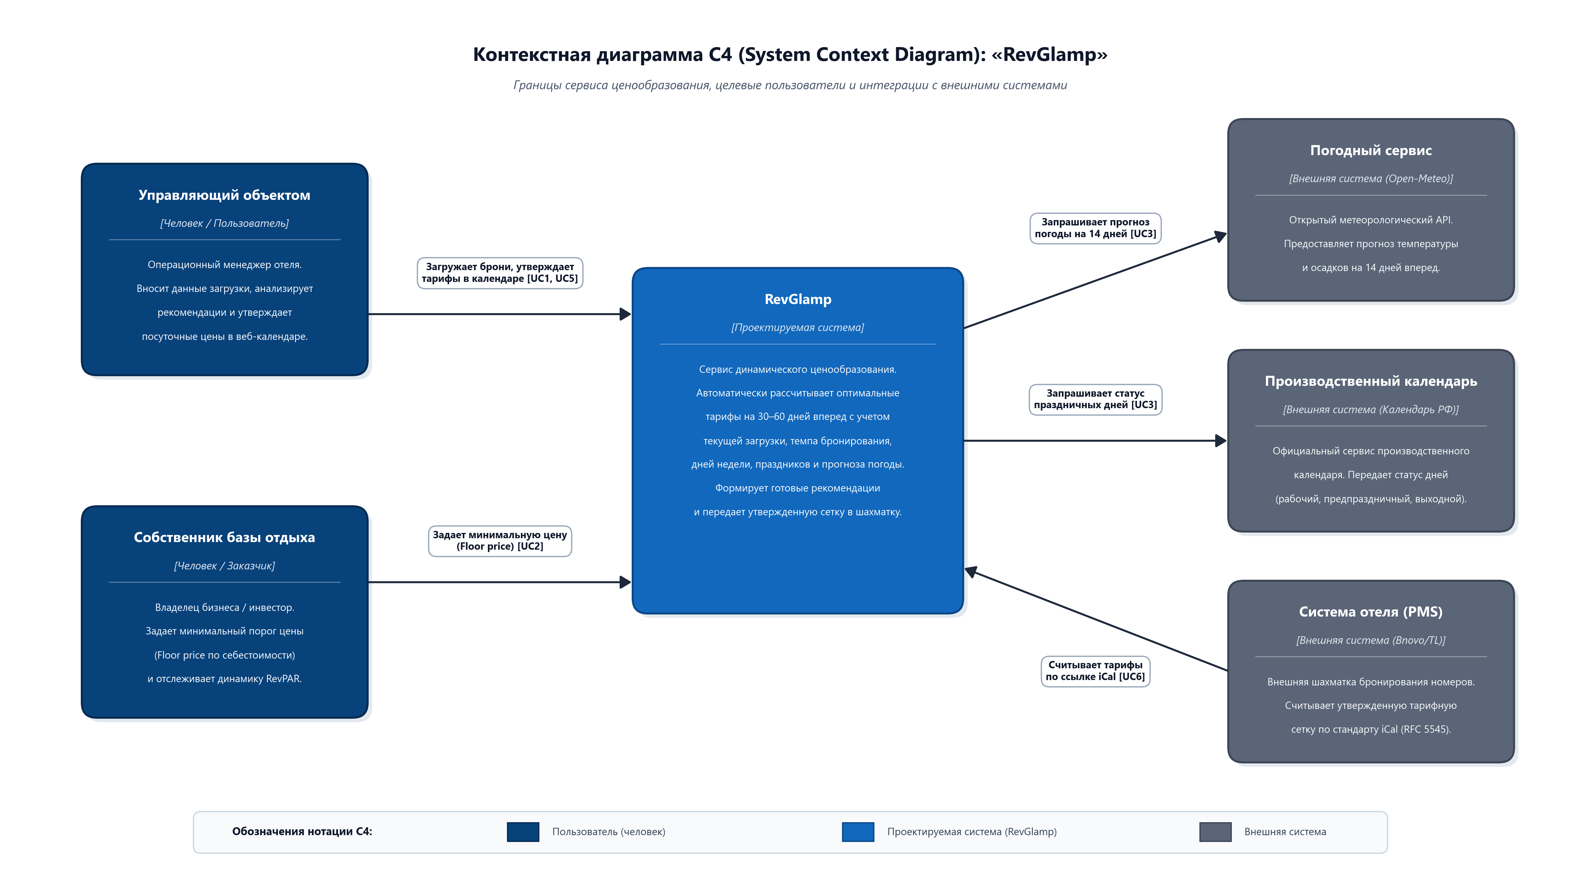
Рис. 1. Контекстная диаграмма C4 (System Context) сервиса динамического ценообразования «RevGlamp»

Легенда
Обозначение (цвет, форма, вид линии) | Что означает
Синий прямоугольник (#1168BD) | Проектируемая программная система («RevGlamp»): ядро расчета тарифов и веб-интерфейс
Темно-синий прямоугольник (#08427B) | Человек (актор-пользователь или актор-заказчик): взаимодействует с системой
Серый прямоугольник (#888888) | Внешняя программная система (сторонний сервис): внешние данные или внешняя PMS отеля
Сплошная линия со стрелкой и подписью | Связь / обмен данными: стрелка направлена от инициатора взаимодействия, подпись описывает действие
Бланк 5 (продолжение). Что не показано на диаграмме
Не показано на диаграмме и почему
Что | Почему не показано
Гость базы отдыха (турист) | Напрямую с сервисом не взаимодействует: бронирует номера через витрину PMS отеля или на стойке
Администратор ресепшена | Работает по готовым утвержденным ценам в шахматке PMS, отдельного сценария в расчетном сервисе не имеет
Платёжный сервис / эквайринг | Операции с оплатой не входят в границы продукта (оплата исключена из системы)
База данных / веб-сервер RevGlamp | Внутреннее устройство системы (относится к контейнерному уровню C4 Container, а не Context)
Служба SMS/Email-рассылок | Уведомления отображаются в самом веб-интерфейсе календаря, внешняя доставка не предусмотрена видением

Бланк 6. Сверка
Проверка | До проверки: да / нет | Что исправлено (в диаграмме или в документах ПЗ №2–3) | Итог: да / нет
1. Люди на диаграмме совпадают с людьми-акторами ПЗ №3 | Да | — | Да
2. Внешние системы совпадают с акторами-системами ПЗ №3 | Да | — | Да
3. Каждый Use Case отражён хотя бы в одной подписи связи | Да | — | Да
4. Ничего из «в продукт не входит» нет в назначении системы и подписях связей | Да | — | Да
5. Внутри системы нет её частей; технологий нет в подписях, типах и описаниях | Да | — | Да
6. У элементов — тип, описание и хотя бы одна связь, у стрелок — конкретные подписи (не «использует»), у диаграммы — название и легенда, сокращения понятны или расшифрованы | Да | — | Да
Бланк 7. Проверка читаемости
Заполняет команда-читатель по одной диаграмме, без остальных бланков и пояснений авторов, — 3 минуты. Авторы передают читателям диаграмму и этот бланк, перечень «Что не показано» закрывают. Два последних столбца заполняют авторы после того, как читатели вернут бланк.
Команда-читатель: Команда №2 (соседняя подгруппа потока ЭФБО-17-25)
Вопрос | Ответ читателей (по диаграмме) | Совпадает с замыслом авторов? | Что авторы исправили
Что делает система? | Рассчитывает посуточные цены на номера и рекомендует тарифы управляющему отеля на основе загрузки и погоды | Да | —
Кто ей пользуется и зачем? | Управляющий настраивает и утверждает тарифы в календаре, собственник задает минимальный порог себестоимости | Да | —
С какими внешними системами она связана и чем обменивается: что получает и что передаёт? | Получает погоду от Open-Meteo, праздники из производственного календаря РФ, отдает готовую сетку тарифов в PMS отеля по ссылке iCal | Да | —
Что осталось непонятным? | Все границы ясны; внутреннее устройство системы скрыто, как и требует стандарт C4 Context | Да | —

